Doplň čísla :
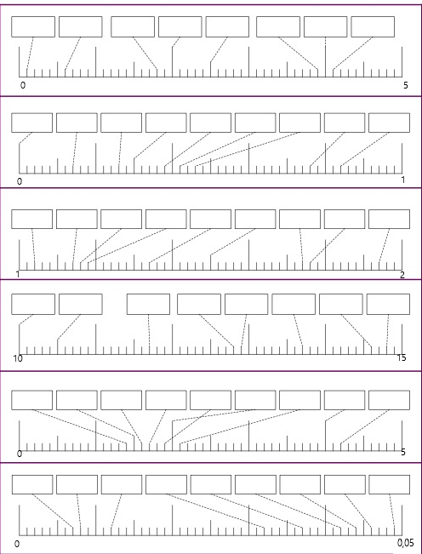
Doplň čísla:


